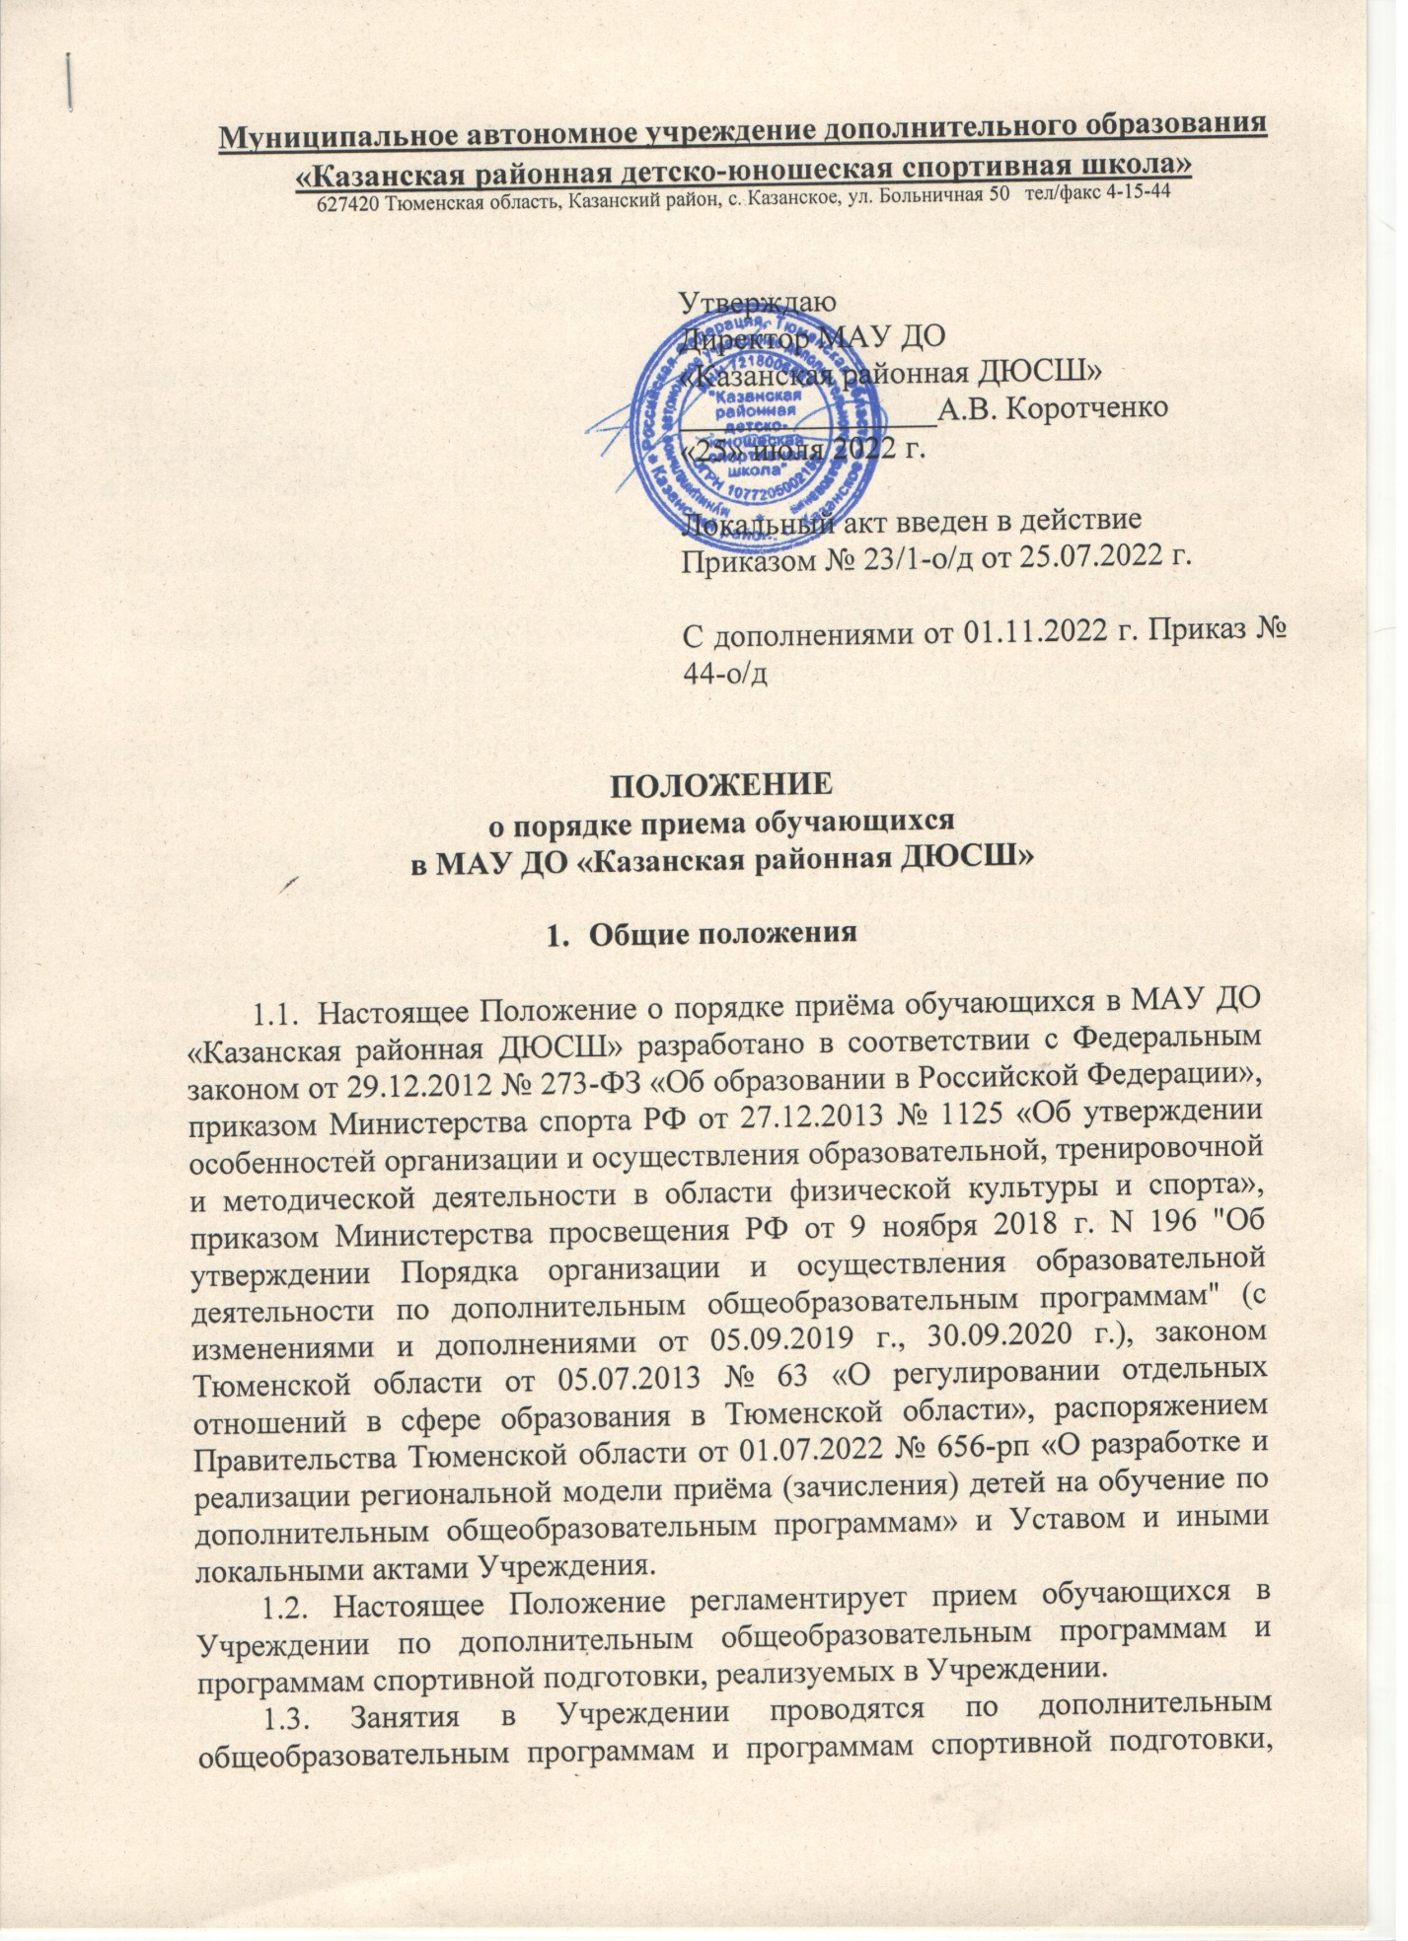

Муниципальное автономное учреждение дополнительного образования «Казанская районная детско-юношеская спортивная школа»
627420 Тюменская область, Казанский район, с. Казанское, ул. Больничная 50 тел/факс 4-15-44

Утверждаю
Директор МАУ ДО
«Казанская районная ДЮСШ»
________________А.В. Коротченко
«25» июля 2022 г.

Локальный акт введен в действие
Приказом № 23/1-о/д от 25.07.2022 г.

С дополнениями от 01.11.2022 г. Приказ № 44-о/д

ПОЛОЖЕНИЕ
о порядке приема обучающихся
в МАУ ДО «Казанская районная ДЮСШ»

- Общие положения

1.1. Настоящее Положение о порядке приёма обучающихся в МАУ ДО «Казанская районная ДЮСШ» разработано в соответствии с Федеральным законом от 29.12.2012 № 273-ФЗ «Об образовании в Российской Федерации», приказом Министерства спорта РФ от 27.12.2013 № 1125 «Об утверждении особенностей организации и осуществления образовательной, тренировочной и методической деятельности в области физической культуры и спорта», приказом Министерства просвещения РФ от 9 ноября 2018 г. N 196 "Об утверждении Порядка организации и осуществления образовательной деятельности по дополнительным общеобразовательным программам" (с изменениями и дополнениями от 05.09.2019 г., 30.09.2020 г.), законом Тюменской области от 05.07.2013 № 63 «О регулировании отдельных отношений в сфере образования в Тюменской области», распоряжением Правительства Тюменской области от 01.07.2022 № 656-рп «О разработке и реализации региональной модели приёма (зачисления) детей на обучение по дополнительным общеобразовательным программам» и Уставом и иными локальными актами Учреждения.
1.2. Настоящее Положение регламентирует прием обучающихся в Учреждении по дополнительным общеобразовательным программам и программам спортивной подготовки, реализуемых в Учреждении.
1.3. Занятия в Учреждении проводятся по дополнительным общеобразовательным программам и программам спортивной подготовки, разработанным и утвержденным Учреждением в соответствии в федеральными государственными требованиями и требованиями федеральных стандартов спортивной подготовки по видам спорта.

- Порядок приема

2.1. Учреждение оказывает услуги по реализации дополнительных общеобразовательных программ, дополнительных предпрофессиональных программ и программ спортивной подготовки для детей, желающих заниматься спортом и не имеющих медицинских противопоказаний в установленном для каждого вида спорта.
2.2. В соответствии с региональной моделью приём (зачисление) детей по программам дополнительного образования со сроком реализации 72 часа и более организациями, осуществляющими образовательную деятельность, реализуемых за счет бюджетных средств, проводится в 2 этапа:
- на 1 этапе приём заявлений осуществляется в период с 20 августа по 1 сентября текущего года включительно. На данном этапе проводится приём (зачисление) детей, претендующих на получение образовательной услуги за счет бюджетных средств в новом учебном году, впервые;
- 2 этап реализуется со 2 сентября текущего года. На данном этапе осуществляется приём (зачисление) детей по заявлениям в порядке очередности на имеющиеся свободные места.
2.3. Запись на программы дополнительного образования осуществляется через Навигатор дополнительного образования Тюменской области (edo.72to.ru) родителем/законным представителем ребенка самостоятельно или по средством фактического обращения в организацию (в данном случае организация оказывает содействие в направлении заявления на обучение через Навигатор дополнительного образования Тюменской области).
2.4. Прием детей на обучение по дополнительным общеобразовательным программам и программам спортивной подготовки осуществляется при отсутствии медицинских противопоказаний, подтвержденных медицинской справкой о состоянии здоровья ребенка, с заключением о возможности заниматься избранным видом спорта.
2.5. Требования, предъявляемые к уровню подготовки, возрасту, наполняемостью групп, продолжительность тренировочного занятия, учебная нагрузка и т.д. определяется реализуемой Программой.
2.6. При зачислении на Программу родитель/законный представитель несовершеннолетнего дает согласие на обработку своих персональных данных и данных своего ребенка, согласие на фото и видеосъёмку и размещение фото и видеоматериалов на сайте спортивной школы, в социальных сетях и т.д.
2.7. Зачисление обучающихся оформляется приказом директора Учреждения.
2.8. Обучающиеся, успешно закончившие обучение по дополнительным общеразвивающим программам и показавшие способности в области физической культуры и спорта, на основании сдачи контрольных нормативов, могут быть зачислены на обучение по дополнительным предпрофессиональным программам или программам спортивной подготовки.
2.9. Прием детей на обучение по дополнительным предпрофессиональным программам и программам спортивной подготовки по видам спорта проводится на основании результатов индивидуального отбора, проводимого в форме тестирования с целью выявления лиц, имеющих необходимые для освоения соответствующей программы способности с учетом требований Программ.
2.10. Вступительное тестирование проводится в период комплектования учебных групп на следующий учебный год с 20 августа. В целях организации приема поступающих на обучение по дополнительным предпрофессиональным программам и программам спортивной подготовки и проведения индивидуального отбора в Учреждении создаются приемная и апелляционная комиссии. Составы комиссий утверждаются Приказами директора Учреждения.
2.11. Во время проведения вступительного тестирования поступающих присутствие посторонних лиц допускается только с разрешения директора Учреждения.
2.12. Результаты индивидуального отбора объявляются не позднее, чем через три рабочих дня после его проведения.
Объявление указанных результатов осуществляется путем размещения пофамильного списка-рейтинга, полученного суммированием мест, занятых каждым поступающим по итогам индивидуального отбора, на информационном стенде и/или на официальном сайте Учреждения.
2.13. Учреждением предусматривается проведение дополнительного отбора для лиц, не участвовавших в первоначальном индивидуальном отборе в установленные Учреждением сроки по уважительной причине, в пределах общего срока проведения индивидуального отбора поступающих.
2.14. Законные представители поступающих вправе подать апелляцию по процедуре и (или) результатам проведения индивидуального отбора в апелляционную комиссию не позднее следующего рабочего дня после объявления результатов индивидуального отбора.
Апелляция рассматривается не позднее одного рабочего дня со дня ее подачи на заседании апелляционной комиссии, на которое приглашаются законные представители поступающих, подавшие апелляцию.
Для рассмотрения апелляции секретарь приемной комиссии направляет в апелляционную комиссию протоколы заседания приемной комиссии, результаты индивидуального отбора.
2.15. Апелляционная комиссия принимает решение о целесообразности или нецелесообразности повторного проведения индивидуального отбора в отношении поступающего, законные представители которого подали апелляцию.
Решение принимается большинством голосов членов апелляционной комиссии, участвующих в заседании, при обязательном присутствии председателя комиссии. При равном числе голосов председатель апелляционной комиссии обладает правом решающего голоса.
Решение апелляционной комиссии оформляется протоколом, подписывается председателем и доводится до сведения подавших апелляцию законных представителей поступающего под роспись в течение одного рабочего дня с момента принятия решения, после чего передается в приемную комиссию.
2.16. Повторное проведение индивидуального отбора поступающих проводится в течение трех рабочих дней со дня принятия решения о целесообразности такого отбора в присутствии не менее двух членов апелляционной комиссии.
2.17. Подача апелляции по процедуре проведения повторного индивидуального отбора поступающих не допускается.
2.18. При наличии мест, оставшихся вакантными после зачисления по результатам индивидуального отбора поступающих, учредитель может предоставить Учреждению право проводить дополнительный прием поступающих.
Зачисление на вакантные места проводится по результатам дополнительного индивидуального отбора, сроки которого публикуются на информационном стенде Учреждения и/или на официальном сайте. Дополнительный индивидуальный отбор поступающих осуществляется в сроки, установленные приказом Учреждения, в порядке, установленном главой 2 настоящего Положения.
2.19. По результатам индивидуального отбора обучающиеся распределяются на обучение по дополнительным предпрофессиональным программам и программам спортивной подготовки.
2.20. Возраст зачисления обучающихся в Учреждение на обучение по дополнительным предпрофессиональным программам и программам спортивной подготовки, наполняемость групп, продолжительность занятия, учебная нагрузка определяется реализуемой программой по виду спорта в соответствии с требованиями федеральных стандартов спортивной подготовки по видам спорта.
2.21. На тренировочный этап подготовки зачисляются обучающиеся, прошедшие начальную подготовку не менее одного года, на основании медицинского заключения врача, при условии выполнения ими требований по общефизической и специальной подготовке, установленных реализуемой программой в соответствии с требованиями федеральных стандартов спортивной подготовки по видам спорта.
2.22. В отдельных случаях обучающиеся, не прошедшие последовательно этапы спортивной подготовки и не отвечающие требованиям установленного возраста, по решению педагогического совета могут быть досрочно зачислены в учебно-тренировочные группы при выполнении ими условий, предусмотренных реализуемой программой для перевода по годам обучения.
2.23. Группы спортивного совершенствования открываются по решению Учредителя. Зачисление в группы производится только при условии прохождения обучающимися спортивной подготовки на начальном и тренировочном этапе на основании результатов промежуточной аттестации и с учетом результатов выступления на официальных спортивных соревнованиях по избранному виду спорта.
2.24. Количество поступающих для обучения на бюджетной основе определяется учредителем Учреждения в соответствии с муниципальным заданием на оказание государственных услуг.
2.25. Учреждение вправе осуществлять прием поступающих на обучение сверх установленного муниципального задания на оказание муниципальных услуг на обучение на платной основе.
2.26. При приеме Учреждение знакомит поступающего и его родителей (законных представителей) с Уставом Учреждения, лицензией на право ведения образовательной деятельности, программами, реализуемыми Учреждением, и другими документами, регламентирующими организацию образовательного процесса.
2.27. Прием детей в Учреждение осуществляется на основании:
- письменного заявления родителей (законных представителей) с указанием фамилии, имени, отчества заявителя и получателя услуги, наименования дополнительной общеобразовательной программы, на обучение по которой желает быть зачисленным получатель, даты рождения поступающего, номеров телефонов родителей (законных представителей), адреса места регистрации и (или) фактического места жительства поступающего. В заявлении фиксируется факт ознакомления родителей (законных представителей) с Уставом Учреждения, его локальными нормативными актами, согласие на проведение процедуры индивидуального отбора поступающего, согласие на обработку персональных данных;
- медицинской справки о состоянии здоровья ребенка с заключением о возможности заниматься избранным видом спорта.
2.28. При переводе на обучение обучающихся, поступающих из других спортивных организаций, необходимо предоставить:
- заявление родителей (законных представителей) несовершеннолетних учащихся;
- документ, подтверждающий спортивную квалификацию;
- приказ из спортивной организации, подтверждающий стаж занятий учащегося и его перевод из данной организации.
2.29. Зачисление обучающихся оформляется приказом директора Учреждения на основании решения приемной или апелляционной комиссии.
2.30. Основания для отказа в приеме:
- несоответствие возраста требованиям реализуемой программы;
- отсутствие свободных мест в группах соответствующего этапа (периода) подготовки в Учреждении;
- наличие противопоказаний для занятий данным видом спорта в соответствии с медицинским заключением;
- невыполнение/нарушение требований процедуры индивидуального отбора.
2.30. Приостановление образовательных отношений между Учреждением и обучающимся и (или) их родителями (законными представителями) возникает в следующих случаях:
- болезнь обучающегося;
- прохождение санаторно-курортного лечения;
- период каникул, во время которых не осуществляется образовательный (тренировочный) процесс под непосредственным руководством тренера-преподавателя;
- период отпуска родителей (законных представителей) ребенка.
Основанием для приостановления образовательных отношений является заявление родителей (законных представителей) обучающегося, приказы директора Учреждения.
На период приостановления образовательных отношений за обучающимся сохраняется место в Учреждении.
2.31. Детям военнослужащих, проходящую военную службу в Вооруженных силах Российской Федерации и принимающих участие в специальной военной операции, предоставляется бесплатное посещение занятий по дополнительным общеобразовательным общеразвивающим программам.

- Заключительные положения

3.1. Положение вступает в силу с даты его утверждения руководителем Учреждения.
3.2. Положение утрачивает силу в случае принятия нового Положения о порядке приёма обучающихся в МАУ ДО «Казанская районная ДЮСШ».

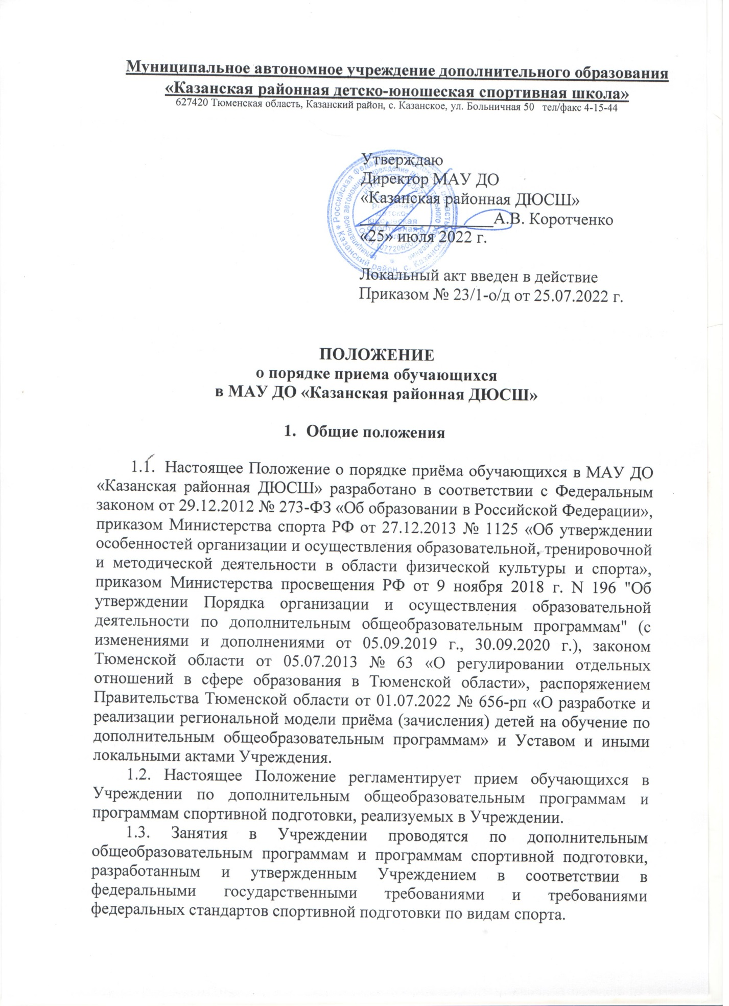

Муниципальное автономное учреждение дополнительного образования «Казанская районная детско-юношеская спортивная школа»
627420 Тюменская область, Казанский район, с. Казанское, ул. Больничная 50 тел/факс 4-15-44

Утверждаю
Директор МАУ ДО
«Казанская районная ДЮСШ»
________________А.В. Коротченко
«25» июля 2022 г.

Локальный акт введен в действие
Приказом № 23/1-о/д от 25.07.2022 г.

ПОЛОЖЕНИЕ
о порядке приема обучающихся
в МАУ ДО «Казанская районная ДЮСШ»

- Общие положения

1.1. Настоящее Положение о порядке приёма обучающихся в МАУ ДО «Казанская районная ДЮСШ» разработано в соответствии с Федеральным законом от 29.12.2012 № 273-ФЗ «Об образовании в Российской Федерации», приказом Министерства спорта РФ от 27.12.2013 № 1125 «Об утверждении особенностей организации и осуществления образовательной, тренировочной и методической деятельности в области физической культуры и спорта», приказом Министерства просвещения РФ от 9 ноября 2018 г. N 196 "Об утверждении Порядка организации и осуществления образовательной деятельности по дополнительным общеобразовательным программам" (с изменениями и дополнениями от 05.09.2019 г., 30.09.2020 г.), законом Тюменской области от 05.07.2013 № 63 «О регулировании отдельных отношений в сфере образования в Тюменской области», распоряжением Правительства Тюменской области от 01.07.2022 № 656-рп «О разработке и реализации региональной модели приёма (зачисления) детей на обучение по дополнительным общеобразовательным программам» и Уставом и иными локальными актами Учреждения.
1.2. Настоящее Положение регламентирует прием обучающихся в Учреждении по дополнительным общеобразовательным программам и программам спортивной подготовки, реализуемых в Учреждении.
1.3. Занятия в Учреждении проводятся по дополнительным общеобразовательным программам и программам спортивной подготовки, разработанным и утвержденным Учреждением в соответствии в федеральными государственными требованиями и требованиями федеральных стандартов спортивной подготовки по видам спорта.
- Порядок приема

2.1. Учреждение оказывает услуги по реализации дополнительных общеобразовательных программ, дополнительных предпрофессиональных программ и программ спортивной подготовки для детей, желающих заниматься спортом и не имеющих медицинских противопоказаний в установленном для каждого вида спорта.
2.2. В соответствии с региональной моделью приём (зачисление) детей по программам дополнительного образования со сроком реализации 72 часа и более организациями, осуществляющими образовательную деятельность, реализуемых за счет бюджетных средств, проводится в 2 этапа:
- на 1 этапе приём заявлений осуществляется в период с 20 августа по 1 сентября текущего года включительно. На данном этапе проводится приём (зачисление) детей, претендующих на получение образовательной услуги за счет бюджетных средств в новом учебном году, впервые;
- 2 этап реализуется со 2 сентября текущего года. На данном этапе осуществляется приём (зачисление) детей по заявлениям в порядке очередности на имеющиеся свободные места.
2.3. Запись на программы дополнительного образования осуществляется через Навигатор дополнительного образования Тюменской области (edo.72to.ru) родителем/законным представителем ребенка самостоятельно или по средством фактического обращения в организацию (в данном случае организация оказывает содействие в направлении заявления на обучение через Навигатор дополнительного образования Тюменской области).
2.4. Прием детей на обучение по дополнительным общеобразовательным программам и программам спортивной подготовки осуществляется при отсутствии медицинских противопоказаний, подтвержденных медицинской справкой о состоянии здоровья ребенка, с заключением о возможности заниматься избранным видом спорта.
2.5. Требования, предъявляемые к уровню подготовки, возрасту, наполняемостью групп, продолжительность тренировочного занятия, учебная нагрузка и т.д. определяется реализуемой Программой.
2.6. При зачислении на Программу родитель/законный представитель несовершеннолетнего дает согласие на обработку своих персональных данных и данных своего ребенка, согласие на фото и видеосъёмку и размещение фото и видеоматериалов на сайте спортивной школы, в социальных сетях и т.д.
2.7. Зачисление обучающихся оформляется приказом директора Учреждения.
2.8. Обучающиеся, успешно закончившие обучение по дополнительным общеразвивающим программам и показавшие способности в области физической культуры и спорта, на основании сдачи контрольных нормативов, могут быть зачислены на обучение по дополнительным предпрофессиональным программам или программам спортивной подготовки.
2.9. Прием детей на обучение по дополнительным предпрофессиональным программам и программам спортивной подготовки по видам спорта проводится на основании результатов индивидуального отбора, проводимого в форме тестирования с целью выявления лиц, имеющих необходимые для освоения соответствующей программы способности с учетом требований Программ.
2.10. Вступительное тестирование проводится в период комплектования учебных групп на следующий учебный год с 20 августа. В целях организации приема поступающих на обучение по дополнительным предпрофессиональным программам и программам спортивной подготовки и проведения индивидуального отбора в Учреждении создаются приемная и апелляционная комиссии. Составы комиссий утверждаются Приказами директора Учреждения.
2.11. Во время проведения вступительного тестирования поступающих присутствие посторонних лиц допускается только с разрешения директора Учреждения.
2.12. Результаты индивидуального отбора объявляются не позднее, чем через три рабочих дня после его проведения.
Объявление указанных результатов осуществляется путем размещения пофамильного списка-рейтинга, полученного суммированием мест, занятых каждым поступающим по итогам индивидуального отбора, на информационном стенде и/или на официальном сайте Учреждения.
2.13. Учреждением предусматривается проведение дополнительного отбора для лиц, не участвовавших в первоначальном индивидуальном отборе в установленные Учреждением сроки по уважительной причине, в пределах общего срока проведения индивидуального отбора поступающих.
2.14. Законные представители поступающих вправе подать апелляцию по процедуре и (или) результатам проведения индивидуального отбора в апелляционную комиссию не позднее следующего рабочего дня после объявления результатов индивидуального отбора.
Апелляция рассматривается не позднее одного рабочего дня со дня ее подачи на заседании апелляционной комиссии, на которое приглашаются законные представители поступающих, подавшие апелляцию.
Для рассмотрения апелляции секретарь приемной комиссии направляет в апелляционную комиссию протоколы заседания приемной комиссии, результаты индивидуального отбора.
2.15. Апелляционная комиссия принимает решение о целесообразности или нецелесообразности повторного проведения индивидуального отбора в отношении поступающего, законные представители которого подали апелляцию.
Решение принимается большинством голосов членов апелляционной комиссии, участвующих в заседании, при обязательном присутствии председателя комиссии. При равном числе голосов председатель апелляционной комиссии обладает правом решающего голоса.
Решение апелляционной комиссии оформляется протоколом, подписывается председателем и доводится до сведения подавших апелляцию законных представителей поступающего под роспись в течение одного рабочего дня с момента принятия решения, после чего передается в приемную комиссию.
2.16. Повторное проведение индивидуального отбора поступающих проводится в течение трех рабочих дней со дня принятия решения о целесообразности такого отбора в присутствии не менее двух членов апелляционной комиссии.
2.17. Подача апелляции по процедуре проведения повторного индивидуального отбора поступающих не допускается.
2.18. При наличии мест, оставшихся вакантными после зачисления по результатам индивидуального отбора поступающих, учредитель может предоставить Учреждению право проводить дополнительный прием поступающих.
Зачисление на вакантные места проводится по результатам дополнительного индивидуального отбора, сроки которого публикуются на информационном стенде Учреждения и/или на официальном сайте. Дополнительный индивидуальный отбор поступающих осуществляется в сроки, установленные приказом Учреждения, в порядке, установленном главой 2 настоящего Положения.
2.19. По результатам индивидуального отбора обучающиеся распределяются на обучение по дополнительным предпрофессиональным программам и программам спортивной подготовки.
2.20. Возраст зачисления обучающихся в Учреждение на обучение по дополнительным предпрофессиональным программам и программам спортивной подготовки, наполняемость групп, продолжительность занятия, учебная нагрузка определяется реализуемой программой по виду спорта в соответствии с требованиями федеральных стандартов спортивной подготовки по видам спорта.
2.21. На тренировочный этап подготовки зачисляются обучающиеся, прошедшие начальную подготовку не менее одного года, на основании медицинского заключения врача, при условии выполнения ими требований по общефизической и специальной подготовке, установленных реализуемой программой в соответствии с требованиями федеральных стандартов спортивной подготовки по видам спорта.
2.22. В отдельных случаях обучающиеся, не прошедшие последовательно этапы спортивной подготовки и не отвечающие требованиям установленного возраста, по решению педагогического совета могут быть досрочно зачислены в учебно-тренировочные группы при выполнении ими условий, предусмотренных реализуемой программой для перевода по годам обучения.
2.23. Группы спортивного совершенствования открываются по решению Учредителя. Зачисление в группы производится только при условии прохождения обучающимися спортивной подготовки на начальном и тренировочном этапе на основании результатов промежуточной аттестации и с учетом результатов выступления на официальных спортивных соревнованиях по избранному виду спорта.
2.24. Количество поступающих для обучения на бюджетной основе определяется учредителем Учреждения в соответствии с муниципальным заданием на оказание государственных услуг.
2.25. Учреждение вправе осуществлять прием поступающих на обучение сверх установленного муниципального задания на оказание муниципальных услуг на обучение на платной основе.
2.26. При приеме Учреждение знакомит поступающего и его родителей (законных представителей) с Уставом Учреждения, лицензией на право ведения образовательной деятельности, программами, реализуемыми Учреждением, и другими документами, регламентирующими организацию образовательного процесса.
2.27. Прием детей в Учреждение осуществляется на основании:
- письменного заявления родителей (законных представителей) с указанием фамилии, имени, отчества заявителя и получателя услуги, наименования дополнительной общеобразовательной программы, на обучение по которой желает быть зачисленным получатель, даты рождения поступающего, номеров телефонов родителей (законных представителей), адреса места регистрации и (или) фактического места жительства поступающего. В заявлении фиксируется факт ознакомления родителей (законных представителей) с Уставом Учреждения, его локальными нормативными актами, согласие на проведение процедуры индивидуального отбора поступающего, согласие на обработку персональных данных;
- медицинской справки о состоянии здоровья ребенка с заключением о возможности заниматься избранным видом спорта.
2.28. При переводе на обучение обучающихся, поступающих из других спортивных организаций, необходимо предоставить:
- заявление родителей (законных представителей) несовершеннолетних учащихся;
- документ, подтверждающий спортивную квалификацию;
- приказ из спортивной организации, подтверждающий стаж занятий учащегося и его перевод из данной организации.
2.29. Зачисление обучающихся оформляется приказом директора Учреждения на основании решения приемной или апелляционной комиссии.
2.30. Основания для отказа в приеме:
- несоответствие возраста требованиям реализуемой программы;
- отсутствие свободных мест в группах соответствующего этапа (периода) подготовки в Учреждении;
- наличие противопоказаний для занятий данным видом спорта в соответствии с медицинским заключением;
- невыполнение/нарушение требований процедуры индивидуального отбора.
2.30. Приостановление образовательных отношений между Учреждением и обучающимся и (или) их родителями (законными представителями) возникает в следующих случаях:
- болезнь обучающегося;
- прохождение санаторно-курортного лечения;
- период каникул, во время которых не осуществляется образовательный (тренировочный) процесс под непосредственным руководством тренера-преподавателя;
- период отпуска родителей (законных представителей) ребенка.
Основанием для приостановления образовательных отношений является заявление родителей (законных представителей) обучающегося, приказы директора Учреждения.
На период приостановления образовательных отношений за обучающимся сохраняется место в Учреждении.

- Заключительные положения

3.1. Положение вступает в силу с даты его утверждения руководителем Учреждения.
3.2. Положение утрачивает силу в случае принятия нового Положения о порядке приёма обучающихся в МАУ ДО «Казанская районная ДЮСШ».

